Рабочий лист
Окружающий мир
Письменность
В истории России огромную роль сыграло обретение нашими предками письменности. Это определило дальнейшее развитие нашей культуры: не только то, как мы с вами пишем, но и о чем. Экспозиция музея поможет вам лучше понять, как пришла к нам письменность.
Зал № 1
Задание № 1. Создатели славянской азбуки
- Остановитесь у панели в зале № 1 и посмотрите познавательный мультфильм про создателей славянской азбуки.
Запишите их имена ____________________________ (Кирилл и Мефодий)
- Выберите название созданного ими первого славянского алфавита.
х
ГЛАГОЛИЦА

ЛАТИНИЦА
- Подумайте, какая у создателей славянской азбуки была миссия.
(Распространение христианства)
Задание № 2. Настенные надписи
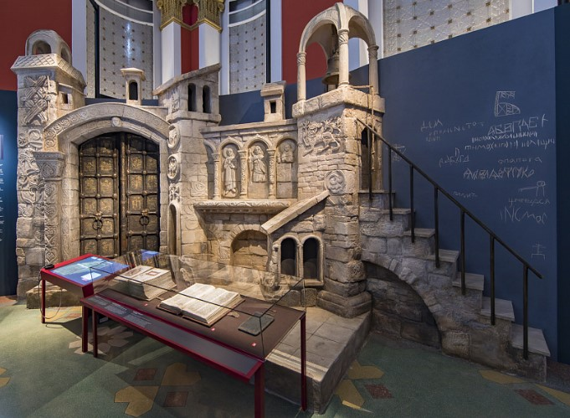
Подойдите к макету древнего храма и найдите настенные надписи – граффити. Подумайте, кем и для чего были сделаны эти надписи в прошлом. Какой вывод из этого делают ученые? При ответе опирайтесь на пункт 5 в информационном стенде.
(Надписи были сделаны, потому что кто-то скучал на службе, кто-то думал, что так донесет свою проблему до Бога. Ученые считают, что граффити – свидетельство широкого распространения грамотности в Древней Руси)
Задание № 3. Древнерусские книги
- Рассмотрите в витрине копии дошедших до нас древнерусских рукописных книг, укажите, о чём или о ком они.
О победах князей
О неведомых странах
О Боге
Х

- Прочитайте текст, вставьте пропущенные орфограммы, раскрывая скобки.
Уже первые книги говорят ___(о/об) мастерстве книгописцев и оф__(о/а)рмителей: их пер___(е/и)писывали от руки, использовали красивые начертания букв, добавляли рисунки. Многие из книг со___(з/с)давались на заказ.
- Узнайте названия писчих принадлежностей в витрине, используемых в прошлом для тренировки письма. (Цера, писало)
__________________________________________________________________

Задание № 4. Берестяные грамоты
      - Подойдите к интерактивному экрану и ознакомьтесь с информацией о берестяных грамотах. Напишите, какую роль они играли в жизни наших предков. Что в наши дни выполняет ту же функцию? (мессенджеры)
__________________________________________________________________Укажите автора следующего послания: «Господи, помози рабу Твоему…». _________________________ (Онфим)
      - Как вы думаете, автор допустил ошибку в слове, которое всем нам известно, или в те времена, в той местности оно так звучало и так писалось?
__________________________________________________________________
Задание № 5. Летописи
- Ознакомьтесь с информацией о древнейшей дошедшей до нас летописи на интерактивном экране. Запишите ее название. (Лаврентьевская)_______________________

- С каким городом, согласно летописи, связано начало русской истории? Выберите правильный ответ.
С Москвой
С Владимиром
С Новгородом
Х
- Как называют автора летописи? (Летописец).

*Подберите к этому слову синонимы, продолжив ряд слов.

_________________ – писатель, историк, историограф

Задание № 6. Пергаменная рукопись
Первые школы открывались при монастырях, где обучали детей грамоте, собирали библиотеки, занимались переводами книг.
Подойдите к келье монаха-писца и присмотритесь к рукописным страницам Киевской Псалтыри. Укажите, чем тексты, написанные в XI–XV веках, отличаются от современных. (отсутствие промежутков между словами, знаков препинания)
Задание № 7. Первая азбука
      - Найдите в витрине первую печатную русскую азбуку. Дополните ее название. (Острожская Азбука)
      - Узнайте, кем она была издана. Заполните таблицу, используя информацию.
Информация: Лев Толстой, Михаил Ломоносов, Иван Федоров

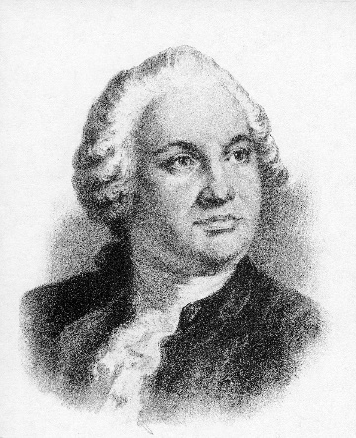 | 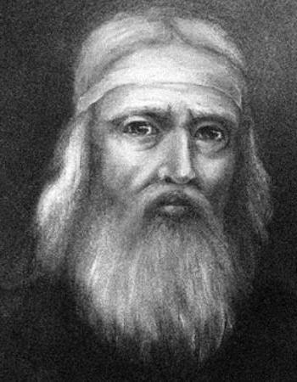 | 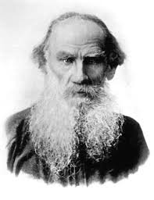
Михаил Ломоносов | Иван Федоров | Лев Толстой
Ученый, который написал «Российскую грамматику» | Организатор первой московской типографии | Писатель учил по своей «Азбуке» крестьянских детей

Задание № 8. Гражданский шрифт

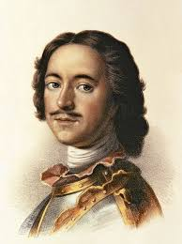
      - Рассмотрите портрет и определите, кто из государей на нем изображен.
Алексей Михайлович
Пётр II
Х
Пётр I

      - В зале № 1, в витрине у «Кабинета Петра», найдите копию документа, в котором царь своей рукой вычеркивал буквы, а рядом указано их новое начертание. Новый вариант впоследствии получил название гражданского шрифта.
Напишите, чем отличается новая форма букв от старой. Приведите примеры.
__________________________________________________________________
      - Какая из букв идентична одной из букв латиницы? Как она называлась в русском алфавите? S (Зело)
__________________________________________________________________
Зал № 2
Задание № 9. Из истории букв
            - Пройдите в зал № 2 и найдите интерактивный алфавит. Узнайте факты из истории букв. Для этого выберите любые из них, вставьте в ячейки и внимательно изучите информацию на экране. Данные внесите в таблицу, дополнив ее название.
Из истории букв _______________
Буква | Название буквы | Вышла ли из употребления | Современное произношение

- Уточните дату исчезновения из русского языка той буквы, которую вы определили в предыдущем задании. (1760)
Задание № 10. Глаголица и кириллица
            - Найдите в экспозиции два могучих дерева, нарисованных на стене. Назовите их. Глаголица и Кириллица

            - Посмотрите на буквы этих алфавитов и сделайте вывод, чем они отличаются. Подчеркните верный ответ в скобках.
Буквы двух алфавитов отличаются друг от друга __________ (написанием символов / количеством букв).
      - Попробуйте написать свое имя буквами глаголицы.

__________________________________________________________________
Задание № 11. Кириллица
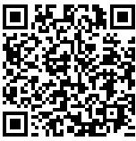
            - Дополните предложение, воспользовавшись информацией из толкового словаря. Найдите информацию об этом в экспозиции музея.

Одна из двух древнеславянских азбук, наряду с ГЛАГОЛИЦЕЙ легшая в основу русского алфавита, называется КИРИЛЛИЦА.
            - На интерактивном столе представлены и буквы кириллицы, которые входили в этот алфавит раньше, и те, которыми мы пользуемся сейчас. Найдите их и узнайте названия незнакомых вам букв (на выбор). После чего зарисуйте их и подпишите.

Итоговое задание
История письма – одна из важных страниц в истории развития культуры человечества. Знание этой истории позволяет наглядно представить, как шел человек по пути прогресса.
Дополните схему «Памятники письменности», используя информацию в экспозиции музея.

Летописи

Пергаменная рукопись

Богослужебные книги

Памятники письменности

Берестяные грамоты

Юридический трактат

Итоговое задание:
Письма на глине, настенные надписи

